**1.** **Introducción.** 1

**2.** **Objetivos y campo de aplicación.** 2

**3.** **Descripción del trabajo.** 4

# **Introducción.**

El proyecto que desarrollaré es una aplicación que utilizará una API propia simulando un diccionario sobre el juego/serie de **“**[***Inazuma Eleven***](https://es.wikipedia.org/wiki/Inazuma_Eleven)**”**, que incluirá personajes/escuelas/habilidades (con interés de ampliarla a algo más que sólo orientado a esa serie/juego, como por ejemplo juegos/series similares), usando una base de datos remota llamada **db4free**, utilizando el lenguaje de programación **C#** y la herramienta de desarrollo **Microsoft Visual 2022.**

Para entender mejor el contexto del proyecto, explico un poco de que irá mi aplicación. Son ideas algo sin desarrollar ya que, según vaya programando, se me irán ocurriendo más ideas y más formas de hacer esta aplicación:

La aplicación que desarrollaré tiene como objetivo de consultar personajes y demás informaciones sobre el juego/serie, jugar partidos con los equipos creados aleatoriamente con la máquina con una duración de 2 minutos, que incluyan estadísticas de los partidos para hacer un ranking general con los demás jugadores (usuarios registrados). Para poder jugar partidos primero se deberá de crear un equipo personalizados, que se adjuntará al usuario, teniendo como máximo la libertad de crear 5 equipos, pudiendo manipularlos en cualquier momento, eliminarlos o crear nuevo en el existente. La aplicación permitirá acceder y manipular datos almacenados en una base de datos remota la cuál constará con **6 tablas** en principio. Toda la información sobre jugadores saldrá a través de una **API** que crearé específicamente en el transcurso de mi aplicación de escritorio.

La **API** me permitirá acceder a datos y funcionalidades que cree de manera controlada y cuando quiera en cualquier parte del código (siempre y cuando tenga sentido y lógica que esté en esa parte para su organización). Por otro lado, la base de datos remota, ofrece una accesibilidad para almacenar y gestionar datos, eliminando la necesidad de configurar y mantener una base de datos local, además de poder trabajar en distintos equipos mediante el uso de la herramienta **Github** sin miedo a desconfigurar el acceso a la base de datos (similar al uso de una base de datos embebida).

Para desarrollar la aplicación, se utilizará el lenguaje de programación **C#** debido a su facilidad de uso puesto que mi anterior aplicación fue totalmente escrita en C# y, además, ofrece una gran compatibilidad con la **plataforma .NET** para poder usar esas herramientas en caso de que me sean necesarias. Asimismo, se utilizará la herramienta de desarrollo **Microsoft Visual 2022**, que proporciona una amplia gama de herramientas y características para desarrollar aplicaciones modernas de manera eficiente y rápida además de que ya estoy acostumbrada a ese entorno de desarrollo y me es familiar y se pueden instalar paquetes de “extensiones” en caso de que me falte algún “driver” para, por ejemplo, conectarme a la base de datos externa que usaré.

La base de datos remota que utilizaré es **db4free**, una base de datos gratuita y accesible en línea. Uso está base de datos ya que tiene una amplia compatibilidad con una variedad de lenguajes de programación y herramientas de desarrollo, además de que en clase hemos dado su uso y me ayudará a ahorrarme el subir remotamente a un servidor una base de datos que cree localmente para mi aplicación. También, es una forma familiar, ya que el formato de estilo es similar a cuando se utiliza la herramienta “XAMPP”, con su “phpMyAdmin”

En conclusión, el proyecto se desarrollará utilizando una **API desarrollado por mí misma** y usando una **base de datos remota**. El lenguaje utilizado será C#, en el entorno de desarrollo de Microsoft Visual 2022.

# **Objetivos y campo de aplicación.**

Me gustaría crear una aplicación de uso personal, no la quiero distribuir y la usaré como “escaparate” para las empresas y que vean mi trabajo, para poder lograr un trabajo adecuado y que sea más “innovador”, llevaré investigación sobre alguna aplicación que, a su vez, me sirva como referencia para ir creando poco a poco la app a hacer. Además, buscaré ser creativa para así ofrecer una solución más única y distintiva.

Quiero llevar a cabo una aplicación la cuál no se bloqué, aportando eficacia y productividad a mi servicio que quiero ofrecer. Tendré en cuenta los procesos que pueda llegar a crear, como llamadas a mi propia API, reducir los tiempos de carga en caso de los haya e identificar las partes que más le cueste cargan para poder ofrecer una alternativa a la espera creativa.

Me gustaría que la aplicación, además de ser útil, sea de facil uso para asi mejorar la experiencia a los usuarios que manejen está aplicación y ofrecer un servicio de calidad y sorprende las expectativas.

Quiero llegar a que sea una aplicación de amplio uso, con varias opciones diferentes para dar juego al contenido que cree en la API, varios niveles tanto de usuario como de administrador.

No sabría especifcar al completo todas las características que tendrá la aplicación ya que va sujeto al tiempo que disponga para realizarlo, además de la API que cree, que también me llevará tiempo al ser la primera vez que la creo y la subo a la nube para su uso desde un equipo local.

Los niveles de Usuario y Administrador que usaré, con una ínfima explicación son:

* **Usuarios:**
  + 0, nivel básico, gratuito. Acceso limitado a visualizar contenido de la API, sólo de los personajes.
  + 1, nivel básico, pero de pago. Se añadirán más opciones de visualización, donde podrá ver todo el contenido de la API propia.
  + 2, nivel medio, pago. Creación de equipos y acceso a los contenidos anteriores.
  + 3, nivel alto, pago. Jugar con el equipo que pueda crear, saliendo las estádisticas.
* **Administradores:**
  + 1, nivel básico de administrador, podrá acceder a todo el acceso de administrador.
  + 2, nivel alto de administración, sería un super administrador. Podrá cambiar a los adminsitradores y tener un control total sobre los usuarios.

Llevaré a cabo un desarrollo de la parte visual que sea innovador, además de creativo, usando paletas de colores y estilos de fuentes similares a las de la serie y/o juego.

Según vaya realizando el trabajo, iré haciendo más opciones, ya que me surgirán más ideas en su desarrollo, de forma espóntánea.

# **Descripción del trabajo.**

Utilizaré el siguiente esquema de base de datos: [podrá ir variando según vaya avanzando la aplicación, pero será parecido a esto]

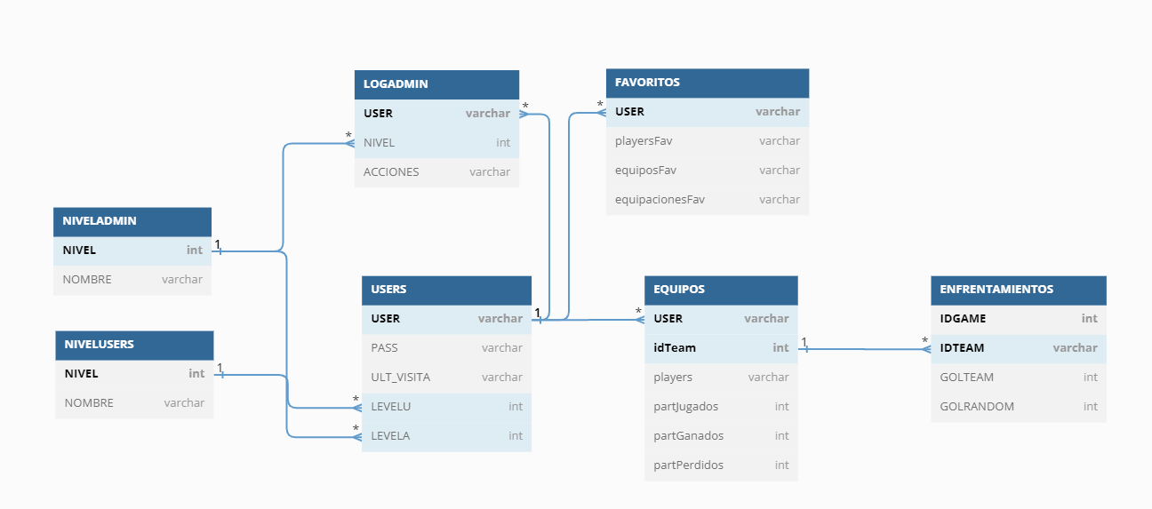

Siendo “> many-to-one | < one-to-many | - one-to-one | <> many-to-many”:

Table NIVELUSERS as N {

  NIVEL int [pk]

  NOMBRE varchar

}

Table NIVELADMIN as A {

  NIVEL int [pk]

  NOMBRE varchar

}

Table USERS as US{

  USER varchar [pk]

  PASS varchar [not null]

  ULT_VISITA varchar

  LEVELU int [ref: > N.NIVEL]

  LEVELA int [ref: > A.NIVEL]

  Indexes {

    (LEVELU, LEVELA)

  }

}

Table FAVORITOS {

  USER varchar [pk, ref: > US.USER]

  playersFav varchar [null] // json

  equiposFav varchar [null] // json

  equipacionesFav varchar [null] // json

  // añadiendo los diferetens favoritos que haya.

}

Table EQUIPOS as team {

  USER varchar [pk, ref: > US.USER]

  idTeam int [not null, pk]

  players varchar [null] // json con todos los players

  partJugados int [null]

  partGanados int [null]

  partPerdidos int [null]

}

Table ENFRENTAMIENTOS {

  IDGAME int [pk, increment]

  IDTEAM varchar [pk, ref: > team.idTeam]

  GOLTEAM int [not null]

  GOLRANDOM int [not null]

}

Table LOGADMIN as LOGA {

  USER varchar [pk, ref: > US.USER]

  NIVEL int [ref: > A.NIVEL]

  ACCIONES varchar [not null]

}

Como ya comenté anterior mente, en el primer apartado de este documento, la aplicación que desarrollaré tiene como objetivo de consultar personajes, equipaciones de los institutos, habilidades del jugador, equipos de distintos institutos e información que considere interesante para ir añadiendo según vaya creando la API.

Otra opción sería la de crear equipos, será una opción que te permitirá crear un máximo de 5 equipos y tenerlos almacenarlos al nombre de usuario de la ocasión. Se podrán elegir todos los jugadores que haya disponibles, tal vez creando **una nueva tabla** donde almacene manualmente todos los jugadores que haya disponibles [nombre, equipo, posición e imagen], teniendo como PK el nombre y equipo. Desde esa tabla, se podrá realizar un *select*, en un desplegable en la posición, que se desee, filtrando el *select* por la consulta *where* dependiendo de la posición desplegada. Estos equipos se podrán manipular en cualquier momento, eliminarlos o crear nuevo en el existente.

Una vez creados equipos, estará disponible la opción de jugar partidos, donde se crearán equipos aleatorios a los cuales enfrentarte, lo haré como un hilo, con una duración de 2 minutos que vaya cronometrando cuando pase el tiempo y, una vez finalizado dicho partido, se almacenará en BBDD el resultado y se pondrá en la tabla equipos el partido jugado, perdido/ganado.

Finalizado el partido, se podrá acceder a un tipo de ranking donde saldrá todos los resultados de los equipos, ordenado el *select* por partidos ganados y partidos jugados, haciendo una media de ganados. De esta manera, saldrá el primero en la clasificación y se irán mostrando. Ese Ranking general, se hará de los demás jugadores (usuarios registrados).

Las opciones del administrador se almacenarán en una tabla de registro, dónde se creará un nuevo registro por cada acción que realice el administrador [tabla LOGADMIN]. Al tener dos niveles distintos de administración, el super admin tendrá acceso a otro tipo de opciones, además de las de admin y no se irá registrando las opciones de super admin (aún por añadir).

Por el momento, la idea general que tengo del proyecto será esta, todo sujeto a cambios ya que iré variando según vaya creando todo.